Министерство науки и высшего образования Российской Федерации

Федеральное государственное бюджетное образовательное учреждение

высшего образования

«Вятский государственный университет»

Колледж ВятГУ

**ОТЧЕТ**

**ПО ДОМАШНЕЙ КОНТРОЛЬНОЙ РАБОТЕ №3**

**«ИЗУЧЕНИЕ БАЗОВЫХ ПРИНЦИПОВ ОРГАНИЗАЦИИ ПРОЦЕДУР И ФУНКЦИЙ»**

**ПО ДИСЦИПЛИНЕ «ОСНОВЫ АЛГОРИТМИЗАЦИИ И ПРОГРАММИРОВАНИЯ»**

Выполнил: студент учебной группы

ИСПк-203-52-00

Корюков Павел Дмитриевич

Преподаватель:

Сергеева Елизавета Григорьевна

Киров

2023

1. **Цель работы:**

Освоить синтаксис построения процедур и функций. Изучить способы передачи данных в подпрограммы. получить навыки организации минимального пользовательского интерфейса.

1. **Формулировка задания:**

Вариант:14

1. Реализовать программу вычисления площади фигуры, ограниченной кривой.

х^3 + (0) *х^2 + (2) *x + (16) и осью ОХ (в положительной части по оси ОУ)

1. Вычисление определенного интеграла должно выполняться численно с применением метода правых прямоугольников.
2. ﻿﻿﻿Пределы интегрирования вводятся пользователем.
3. ﻿﻿﻿Взаимодействие с пользователем должно осуществляться посредством case-меню
4. ﻿﻿﻿Требуется реализовать возможность оценки погрешности полученного результата.
5. ﻿﻿﻿Необходимо использовать процедуры и функций там, где это целесообразно.
6. **Описание алгоритма:**
7. Программа получает функцию
8. Программа выполняет процедуру, по окончании которой высчитывается площадь с погрешностью.
9. Кейс меню, которое может высчитывать погрешность исходя из промежутков деления. 1 означает выполнения действия, а 2 — это выход из программы.
10. **Схема алгоритма:**

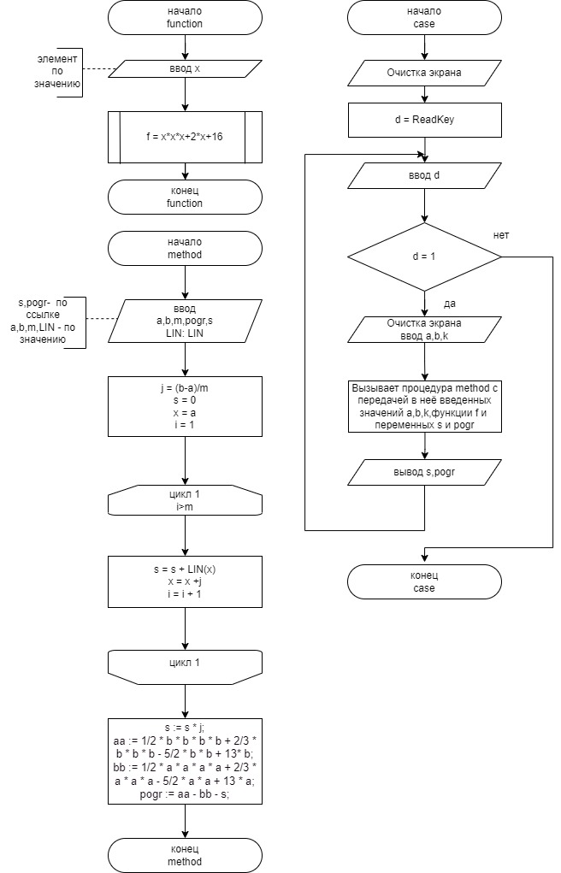

Рис 1. – Схема алгоритма.

1. **Код программы:**

**uses Crt;**

**type**

**LIN = function(x: Real): Real;**

**function f(x: real): real;**

**begin**

**f := x * x * x + 2 * x + 16;**

**end;**

**procedure method(a, b: Real; m: Integer; LIN: LIN; var s,pogr: real);**

**var**

**j, x: Real;**

**i: Integer;**

**aa, bb: real;**

**begin**

**j := (b - a) / m;**

**x := a;**

**s := 0;**

**for i := 1 to m do begin**

**s := s + LIN(x);**

**x := x + j;**

**end;**

**s := s * j;**

**aa := 1/2 * b * b * b * b + 2/3 * b * b * b - 5/2 * b * b + 13* b;**

**bb := 1/2 * a * a * a * a + 2/3 * a * a * a - 5/2 * a * a + 13 * a;**

**pogr := aa - bb - s;**

**end;**

**var**

**a, b: Real;**

**k: Integer;**

**s, pogr: Real;**

**d: char;**

**begin**

**repeat**

**ClrScr;**

**textcolor(White);**

**writeln('1. Вычисление площади фигуры');**

**writeln('2. Выход из программы');**

**d := ReadKey;**

**case d of**

**'1':**

**begin**

**ClrScr;**

**Textcolor(White);**

**writeln('Введите границы интегрирования: ');**

**readln(a, b);**

**Textcolor(Green);**

**writeln('Введите кол-во разделений: ');**

**readln(k);**

**method(a, b, k, f, s, pogr);**

**Textcolor(Yellow);**

**writeln('S фигуры := ', s);**

**Textcolor(Red);**

**writeln('Погрешность := ', pogr:0:5);**

**readln;**

**end;**

**end;**

**Textcolor(White);**

**until d = '2';**

**end.**

**Результат выполнения программы:**

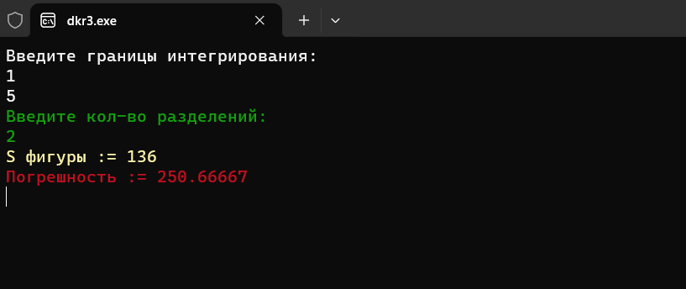

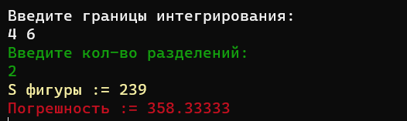

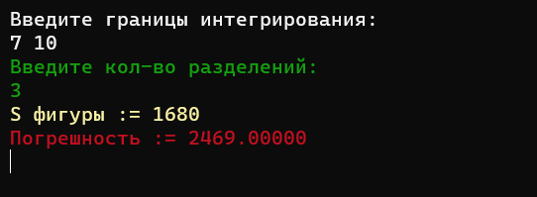

1. **Вывод.**

Данная работа прошла успешно. В работе были рассмотрены операции с функцией, построение схемы алгоритма, а также написание кода на языке программирования Pascal ABC.

В работе была написана программа по нахождению с помощью функции площади фигуры, с применением метода правых прямоугольников. А также для удобства пользователя было реализовано case-меню.

Проблемы в работе возникли в правильной работе case-меню, трудности с методом левых прямоугольников, но вскоре были решены. Также были не большие проблемы с схемой алгоритма.

Таким образом, работа выполнена полностью, были операции с функцией, построение схемы алгоритма, был описан алгоритм, и проверка данной программы на работоспособность и анализ результата по ранее написанному коду.